Introducción
El factor humano es una de las principales causas de siniestros viales. Por esta razón, evaluar si el estado físico y mental del conductor es adecuado a la hora de conducir el vehículo forma parte de la conducción responsable.

La vista

La vista
La vista es uno de los sentidos más importantes para el desarrollo de una conducción segura.

La vista

Vista hacia los lados
Es importante que el conductor logre ver “con el rabillo de los ojos” para obtener la llamada visión periférica, que permite la observación lateral sin la pérdida de visión frontal. Este tipo de visión permite ver los vehículos y detectar problemas a los lados del automóvil mientras se conduce y se mira hacia el frente. Si es necesario ver a los lados con mayor profundidad, se deben utilizar los distintos espejos (retrovisor frontal y laterales).


La vista

Estimar las distancias y velocidades
Aunque se alcance a ver claramente, muchas personas tienen problemas para calcular y apreciar distancias y velocidades. Es importante saber a qué distancia se encuentra de otros vehículos y evaluar espacios seguros en situaciones de acercamiento o sobrepaso a terceros en caminos de dos carriles. También es significativa la determinación de la velocidad de un tren antes de cruzar un paso a nivel.

La vista

La vista durante la noche
Algunos conductores tienen problemas con el brillo e intensidad de las luces que relumbran cuando se conduce durante la noche, particularmente con las luces delanteras de vehículos que se presentan de frente.
En caso de padecer dificultades de visión durante la noche, no se debe conducir más de lo necesario, tomando las debidas precauciones al hacerlo.
Si el conductor debe usar lentes aéreos o de contacto durante el manejo vehicular, no puede prescindir de los mismos nunca. A su vez, no se deben utilizar lentes oscuros ni de contacto de color durante la noche, ya que no ayudarán a mejorar la visión en ningún caso.

El oído
Poseer una buena audición es tan necesario como una buena visión, ya que se pueden prevenir siniestros de tránsito a través de bocinas, campanillas de paso a nivel y chirridos de neumáticos entre otros sonidos. Por estas razones, además del examen psicofísico, se recomienda no escuchar música a volúmenes altos y ni hablar por celular mientras se conduce.


La conducción con capacidades diferentes
Se entiende por conductor con capacidades diferentes aquel que presenta una disminución o deficiencia física del aparato locomotor, básicamente de las extremidades, y que le impide el manejo estereotipado de los mandos y palancas que se utilizan habitualmente para la conducción de los vehículos a motor. Estas pueden ser de origen neurológico, óseo o muscular, malformaciones, deficiencias congénitas, enfermedades, traumatismos, etc.
Para poder conducir correctamente se deben efectuar las modificaciones y/o adaptaciones que se requieran en cada caso en particular, ya sea en la persona, el vehículo o en ambos. Las modificaciones tienen que suplir las deficiencias para permitir la conducción segura.
Si una persona se acostumbra a utilizar una palanca como acelerador y freno en lugar de dos pedales, no significa que no está capacitada para conducir en el tránsito, sino que aprendió a manejar con estructuras y con mecanismos diferentes. Una persona con movilidad reducida puede manejar y hacerlo de forma correcta siempre que lo haga con un automóvil adaptado de acuerdo a la dificultad que presente.
La conducción debe ser apta para la persona que lo necesita y no se deben suprimir los comandos estándares para posibilitar que familiares o amigos puedan utilizar el auto en caso de ser necesario. Resulta importante que las personas con dificultades para trasladarse tengan la posibilidad de ser independientes para abordar y bajar del vehículo, como así también operar el auto con total naturalidad.
La licencia
El trámite para obtener la licencia de conducir es igual al que debe realizar cualquier postulante, con la salvedad que se deberá concurrir a rendir el examen teórico-práctico con el auto adaptado. Se debe verificar que la adaptación sobre el vehículo supla correctamente la capacidad disminuida y resulte tan efectiva como el comando original del vehículo.
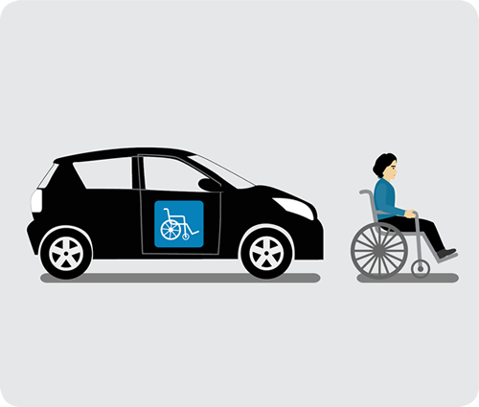

Los factores que afectan las condiciones físicas

El cansancio
Para conducir con seguridad, y precaución la persona debe estar descansada. El cansancio provoca falta de visión y disminuye la capacidad de reacción para tomar decisiones en las diversas maniobras que se pueden presentar. Un conductor cansado no toma buenas decisiones y pone en peligro su vida y la de los demás.


Los factores que afectan las condiciones físicas

Bebidas alcohólicas
Peligros por consumo de bebidas alcohólicas
Un alto índice de muertes asociadas a siniestros viales se debe al consumo de bebidas alcohólicas. Las personas que conducen en estas circunstancias ponen en peligro la vida de terceros y la propia. Corren el riesgo de ser sancionadas con multas graves, de que se les secuestre el automóvil e incluso de ser arrestadas.
Efectos de las bebidas alcohólicas
Las bebidas alcohólicas reducen todas las capacidades elementales necesarias para conducir sin peligro. Una vez ingerido, el alcohol circula por medio de la sangre desde el estómago hacia todo el cuerpo y entre veinte y cuarenta minutos después llega al cerebro, donde afecta principalmente las funciones que controlan la capacidad de la persona. Por este motivo, se corren serios peligros durante la conducción.
La ingesta de bebidas alcohólicas afecta los reflejos y retarda el tiempo que el conductor necesita para reaccionar, reduciendo la capacidad de ver claramente. Por con- siguiente, se pierde el “alerta” imprescindible que se requiere para una conducción segura.
Bajo los efectos de bebidas alcohólicas, se dificulta la estimación de distancias, velocidades y movimientos de otros vehículos lo que implica perder la capacidad para controlar totalmente el vehículo.
Alcoholemia
El porcentaje de alcohol contenido en la sangre se denomina alcoholemia y puede medirse por la cantidad de gramos de alcohol contenidos en un litro de sangre o por la cantidad de miligramos de alcohol contenidos en el aire exhalado.
El porcentaje de absorción de alcohol en la sangre no es igual en todas las personas, ya que dependerá entre otros factores, del peso y la contextura del individuo, del sexo y del momento en que se consume (por ejemplo, se absorbe más alcohol estando en ayunas que después de un almuerzo o cena.
Se entiende que una persona se encuentra en estado de intoxicación alcohólica cuando la medición alcohilimétrica supera las cinco décimas de gramo por litro (0,5 gr/l) de sangre.
Se considera alcoholemia riesgosa entre las cinco décimas (0,5 gr/l) y el gramo (1 gr/l) por litro de sangre; y alcoholemia peligrosa superado el gramo por litro de sangre.
Con una intoxicación alcohólica de entre 0,5 gr/l y 1 gr/l en sangre se procederá al secuestro del vehículo y se impondrá una sanción de multa.
Con más de 1 gr/l en sangre se procederá al secuestro del vehículo y se incurrirá en falta grave por lo que la autoridad interviniente retendrá la licencia al conductor, e incluso se lo podrá arrestar.
Para los conductores profesionales no hay tolerancia alguna, deben registrar siempre 0,0 gr/l de alcohol en sangre, es decir, nunca deben ingerir bebidas alcohólicas antes de conducir.
Para conductores de vehículos, el límite de tolerancia es de 0,5 gr/l de alcohol en sangre.
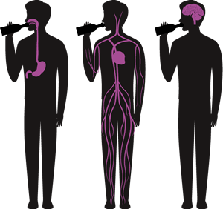
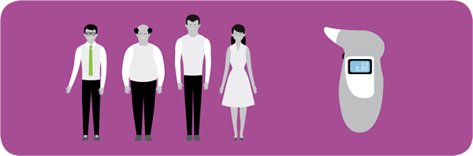

Los factores que afectan las condiciones físicas

Uso del teléfono celular
El uso del teléfono celular afecta la conducción ya que reduce la atención del conductor durante el manejo. Se desatiende el obrar propio y el alerta preventivo con respecto al comportamiento de otros conductores y/o de peatones. Por otra parte, cualquier comunicación inesperada que se reciba puede alterar la paciencia y la tensión del conductor, generando ansiedad, obsesión y/o diversos trastornos que afectan la conducción segura. Por ello, para realizar llamadas o atender el teléfono celular es necesario detenerse al costado de la vía o en donde sea oportuno.


Los factores que afectan las condiciones físicas

Medicamentos y la conducción
Existe una gran variedad de medicamentos que pueden afectar gravemente la conducción. Es importante realizar una consulta médica para saber los efectos, consecuencias y/o contraindicaciones que puede ocasionar un determinado fármaco en el organismo y leer el prospecto correspondiente para saber si afecta o no la capacidad de conducir.
Se consideran alterados los parámetros normales para una conducción segura, cuando existe somnolencia, fatiga o alteración de la coordinación motora, la atención, la percepción sensorial o el juicio crítico, variando el pensamiento y el razonamiento.
Medicinas contra la depresión, trastornos de ansiedad, tensión nerviosa, tratamiento de alergias, virus en general, etc., pueden ocasionar los efectos antes descriptos, dependiendo siempre de cada caso en particular.


Los factores que afectan las condiciones físicas

Drogas y su relación con los accidentes de tránsito
Al igual que el alcohol y algunos fármacos, las drogas pueden alterar gravemente la capacidad de conducción. Entre las más comunes podemos enumerar las siguientes: el cannabis, la cocaína, el éxtasis, los alucinógenos y las anfetaminas.
Es importante tener presente los peligros concretos y reales que derivan de la conducción bajo los efectos de estas sustancias recordando siempre el riesgo que producen a la salud en su integridad.
Efectos de las drogas
- Alteran la percepción del entorno del tránsito, por ejemplo, la visión de los colores.
- Alteran la percepción del tiempo y del espacio, provocando un mal cálculo de las distancias.
- Dificultan la concentración y aumentan la probabilidad de sufrir distracción al volante.
- Aumentan el tiempo de reacción, por lo que se recorren más metros antes de poder detener el vehículo ante una emergencia.
- Causan somnolencia al volante.
- Provocan comportamiento más competitivo o agresivo con los demás conductores.
- Causan conductas impulsivas que potencian los errores al volante.
- Provocan la sobrevaloración de las propias capacidades al volante y aumentan la tolerancia frente al riesgo.
- Hacen que se cometan más infracciones y tornan la conducción más peligrosa.

